|  |  |
| --- | --- |
| **SỞ GIÁO DỤC VÀ ĐÀO TẠO TP HCM**  **TRƯỜNG THCS - THPT DIÊM HỒNG**  **(*đề thi có 01 trang*)** | **ĐỀ KIỂM TRA HỌC KỲ I**  **NĂM HỌC 2022 - 2023**  **MÔN: VẬT LÝ - KHỐI: 10**  ***Thời gian làm bài: 45 phút***  **(*không kể thời gian phát đề*)** |

Họ và tên học sinh: ………………………………………

Số báo danh: …………………………

1. **(2.0 điểm)** Phát biểu định luật vạn vật hấp dẫn, viết biểu thức?

**Vân dung:** Tính lực hấp dẫn giữa Trái Đất và Mặt Trăng. Biết khối lượng của Trái Đất là $M={6.10}^{24} kg$, khối lượng của Mặt Trăng là $m=7,{4.10}^{22} kg$, khoảng cách từ Trái Đất đến Mặt Trăng là $r=3,{84.10}^{5} km$. Cho $G=6,67⋅{10}^{-11}\left({ N}^{2}⋅m^{2}/{kg}^{2}\right)$

**Hướng dẫn giải:**

**Phát biểu:**

Lực hấp dẫn giữa hai chất điểm bất kì sẽ tỉ lệ thuận với tích hai khối lượng của chúng và tỉ lệ nghịch với bình phương khoảng cách giữa chúng.

**Biểu thức: **

**Vận dụng: **

1. **( $2.0$ điểm)** Khi đập tay xuống mặt bàn,tay ta bị đau. Hiện tượng này liên quan đến định luật nào của Newton ? Hãy phát biểu định luật này ? Viết biểu thức ? Nêu đặc điểm lực và phản lực?

**Hướng dẫn giải:**

Khi đập tay xuống mặt bàn,tay ta bị đau. Hiện tượng này liên quan đến định luật 3 Newton

**Phát biểu:**

Trong mọi trường hợp, khi A tác dụng lên B một lực thì B cũng tác dụng lại A một lực. Hai lực này cùng giá, cùng độ lớn nhưng ngược chiều.

**Biểu thức: ${\vec{F}}_{A_{.}B}=-{\vec{F}}_{BA}$**  .

**Đặc điểm của lực và phản lực:**

+ Luôn xuất hiện và mất đi đồng thời

+ Là hai lực trực đối

+ Không cân bằng nhau vì đặt vào hai vật khác nhau.

1. **(2,0 điểm)** Phát biểu quy tắc tổng hợp lực song song cùng chiều.

**Vân dung:**

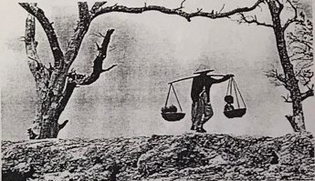

Người mẹ dùng một đòn gánh dài 1,2 m, gánh một thúng gạo nặng $20 kg$ và một người con nặng $30 kg$. Hỏi vai người mẹ phải đặt ở điềm nào để đòn gánh cân bằng và chịu một lực bằng bao nhiêu? Lấy $g=10 m/s^{2}$. Bỏ qua khối lượng của đòn gánh.

**Hướng dẫn giải:**

**Quy tắc:**

Hợp lực của hai lực song song cùng chiều là một lực song song, cùng chiều và có độ lớn bằng tổng các độ lớn của hai lực ấy.

Giá của hợp lực chia khoảng cách giữa hai giá của hai lực song song thành những đoạn tỉ lệ nghịch với độ lớn của hai lực ấy.

**Vận dụng:**







Để đòn gánh cân bằng thì



1. (2.0 điểm) Hãy xác định hướng của lực đàn hồi khi lò xo bị kéo và nén. Phát biểu định luật Húc ? **Vân dung:** Một lò xo có chiều dài tự nhiên $15 cm$,có độ cứng $50 N/m$ được treo thẳng đứng. Khi treo vào đầu dưới của lò xo một vật có khối lượng $m$ thì lò xo có chiều dài $20 cm$. Lấy $g=10 m/s^{2}$. Tính $m$.

**Hướng dẫn giải:**

Khi lò xo bị kéo và nén thì lực đàn hồi có phương dọc theo thân lò xo, có chiều ngược lại với chiều gây biến dạng

**Vận dụng:**

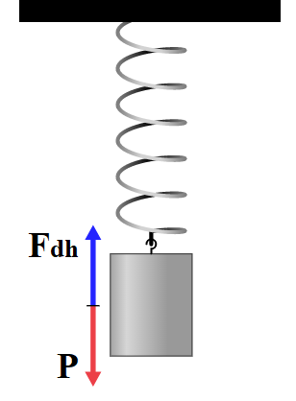

Khi vật cân bằng



1. (2.0 điểm)

Một vật có khối lượng $5 kg$ được đặt trên mặt sàn nằm ngang. Vật bắt đầu chuyền động nhờ lực kéo $F_{k}=30 N$ không đổi có phương song song với mặt sàn, sau $2 s$ vật đạt vận tốc $14,4 km/h$. Biết trong quá trình chuyển động vật chịu tác dụng của lực ma sát không đổi. Lấy $g=10 m/s^{2}$.

a) Tính gia tốc của vật.

b) Tính hệ số ma sát giữa vật và mặt sàn

c) Khi đạt vận tốc $14,4 km/h$ vật đi thêm $21 m$ nữa thì lực kéo $F_{k}$ ngừng tác dụng. Tính quãng đường vật đi thêm cho đến khi dừng lại.

**Hướng dẫn giải:**

**Lời giải**









y

x

a. Gia tốc: 

b. Chọn hệ quy chiếu như hình vẽ.

Theo định lụât II Newton ta có: 

Chiếu lên trục Ox:  (1)

Chiếu lên trục Oy:  (2)

Từ (1) và (2) 

c. Khi vật không chịu tác dụng của lực kéo Fk

Theo định lụât II Newton ta có: 

Chiếu lên trục Ox:  (1)

Chiếu lên trục Oy:  (2)

Từ (1) và (2)

Quãng đường quả bóng đi được cho đến khi dừng lại là 